**Схема путей движения транспортных средств к местам разгрузки/погрузки и рекомендуемых безопасных путей передвижения детей по территории образовательного учреждения**

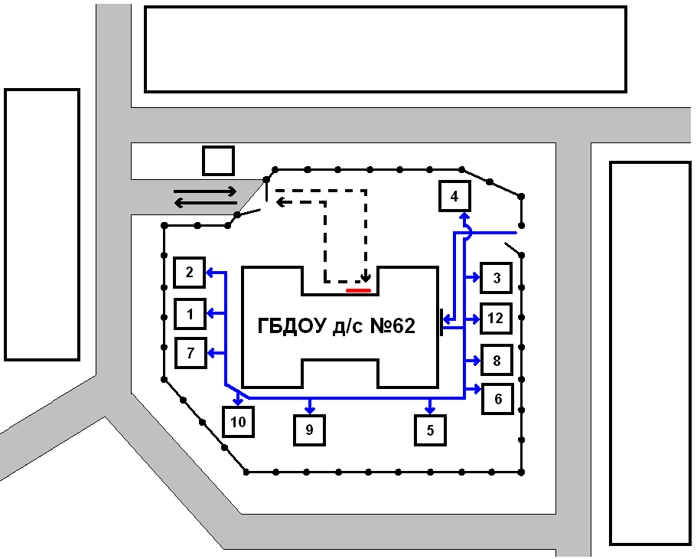

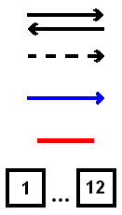

|  |
| --- |
| - въезд/выезд транспортных средств |
| - движение грузовых транспортных средств по территории образовательного учреждения |
| - движение детей и подростков на территории образовательного учреждения |
| - место разгрузки/погрузки |
| - распределение групп по территории образовательного учреждения при прогулке |